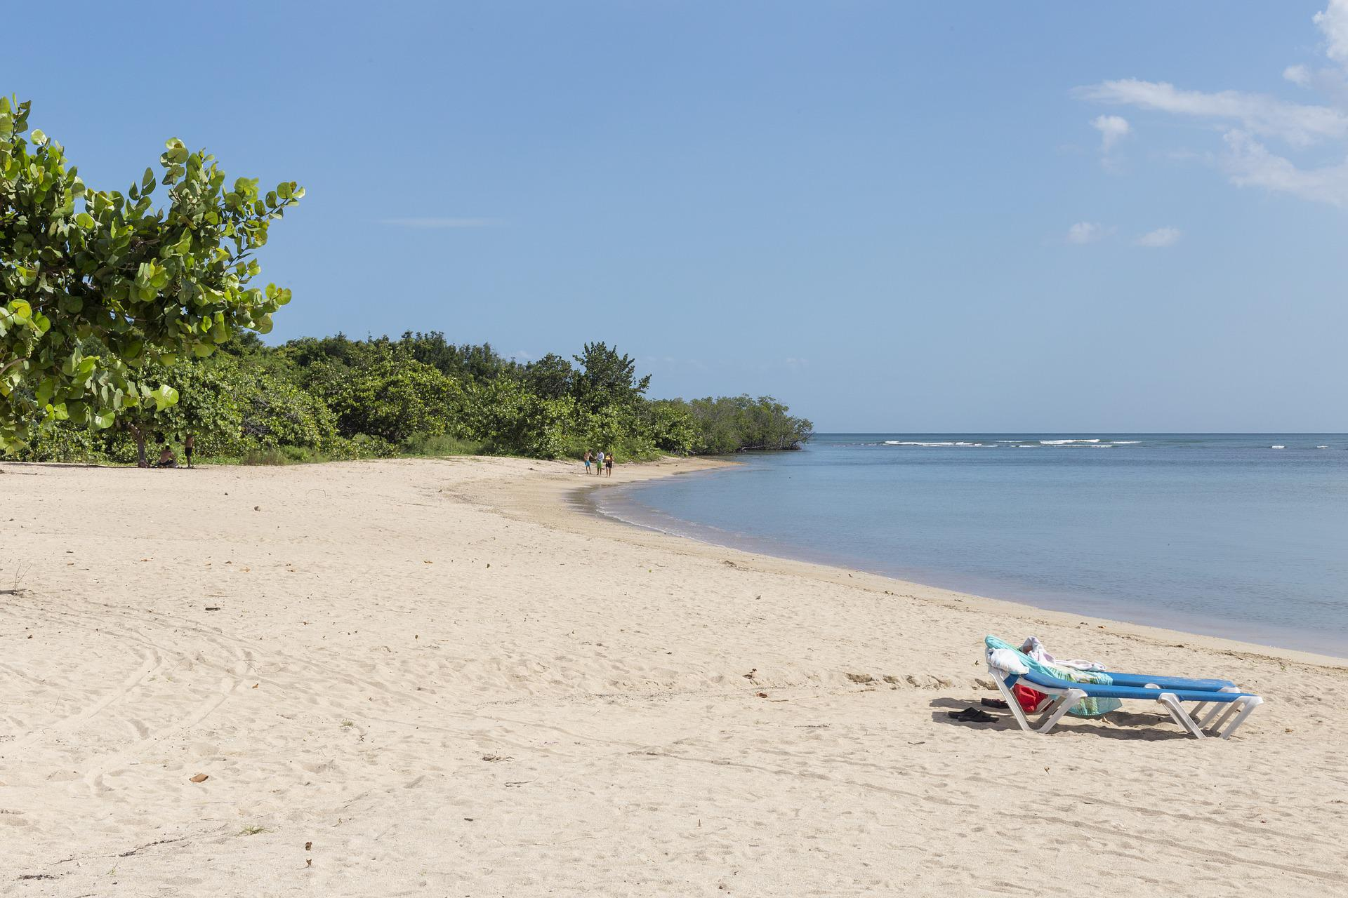

Dal 16 al 26
novembre 2022
1.980,00
TOUR
CUBA + MARE
Quota di partecipazione per persona

9 giorni 7 notti

OPERATIVO VOLO
1 UX 1040 19NOV FCO MAD 1030 1305
2 UX 51 19NOV MAD HAV 1535 1945
3 UX 52 26NOV HAV MAD 2200 #1240
4 UX 1047 27NOV MAD FCO 1500 1725
BOOKING 06 45554085 – 06 87805818
info@evasionicral.com evasionicral.com
WHATSAPP +39 3286229906

- Viaggio aereo andata e ritorno in classe economica, bagaglio in stiva
- Sistemazione aberghiera e trattamento (3 mezze pensioni) Hotel Habana Libre - (2 mezze pensioni) Hotel Jagua o La Union – (2 All Inclusive ) Meliá Varadero o Melia Peninsula/Melia Jardines del Rey/Melia Cayo Santa Maria o Melia Las Dunas
- Pranzi in ristorante come da programma
- Trasferimenti in bus con aria condizionata
- Servizio di guida parlante italiano per tutto il tour
- Una bevanda è inclusa nei pasti dei ristoranti extra-alberghieri
- Visita dei musei e altri posti dettagliati in programma
- Sistemazione secondo programma
- Le tasse aeroportuali € 110,00
- Gli extra di carattere personale
- L’assicurazione annullamento-medica e Covid € 65,00 a persona
- Il visto d’ingresso € 45,00

1° GIORNO ROMA – MILANO LA HABANA
Incontro deiSig.ri partecipanti all’aeroporto di Roma Fiumicino e/o Milano Malpensa con l’assistente Evasioni, disbrigo delle formalità d’imbarco e partenza alla volta dell’Avana.
Arrivo a L'Avana. Incontro con il rappresentante locale e trasferimento dall'aeroporto dell'Avana all'Hotel Habana Libre. Cena e pernottamento in hotel.

2° GIORNO LA HABANA
Prima colazione in hotel. Visita all'Avana coloniale, dichiarata dall'UNESCO patrimonio culturale dell'umanità. Tour a piedi attraverso il centro storico, con le sue piazze, fortezze e palazzi costruiti dagli spagnoli tra il XVI e il XIX secolo, con opportunità per l'acquisto di prodotti artigianali. Sosta alla Bodeguita del Medio e passeggiata per le principali stradine e viali dell'Avana Vecchia. Visita al Campidoglio; pranzo in un ristorante della zona. Continuazione del tour con vista panoramica dell'Università dell'Avana e sosta in Plaza de la Revolución con il tempo per le foto. Rientro e cena in hotel.

3° GIORNO LA HABANA – VIÑALES – LA HABANA
Prima colazione in hotel. Partenza per Pinar del Río. Passeggiata attraverso la valle di Viñales, dichiarata un paesaggio culturale protetto dall'UNESCO e monumento naturale nazionale. Visita alla Casa del Veguero, dove si potrà gustare un cocktail di benvenuto e apprezzare anche le piantagioni di tabacco che vengono coltivate lì. Visita al Mirador de Los Jazmines, un luogo che offre una bella panoramica della Valle di Viñales. Visita alla Cueva del Indio con giro in barca sul fiume che scorre all'interno. Pranzo in un ristorante della zona. Visita al Murale della Preistoria che mostra il processo di evoluzione della vita nella Sierra de los Órganos, dal mollusco ai primi abitanti indigeni del luogo. Rientro e cena in hotel.

4° GIORNO LA HABANA- C.ZAPATA-CIENFUEGOS
Prima colazione in hotel. Partenza per la Ciénaga de Zapata, nella provincia di Matanzas, con visita al villaggio di Taína e alla fattoria dei coccodrilli. Pranzo al ristorante locale. Partenza per Cienfuegos con visita al teatro Tomas Terry, al parco Martí e al Palacio de Valle. Cena e pernottamento in Hotel.

5° GIORNO CIENFUEGOS - TRINIDAD – CIENFUEGOS
Prima colazione in hotel. Partenza per Trinidad. Visita al centro storico della città per apprezzare l'architettura coloniale. Visita a un museo locale e alla "Taverna La Canchánchara" per gustare la musica trinitaria e la bevanda tipica del posto. Pranzo al ristorante locale. Tempo libero in città. Rientro e cena in hotel.

6° GIORNO CIENFUEGOS - SANTA CLARA / VARADERO
Prima colazione in hotel. Partenza per la città di Santa Clara. Visita al Mausoleo di Che Guevara e al treno blindato. Pranzo in transito. Proseguimento per la località selezionata per il soggiorno mare.

7° GIORNO VARADERO
All inclusive nel Hotel

8° GIORNO VARADERO/HABANA/ROMA-MILANO
Prima colazione
Trasferimento all’aeroporto e partenza alla volta dell’Italia.
Supplemento singola € 385,00

Sconto Bambini 3-12 anni non compiuti - € 500,00
Evasionicral by Ultraviaggi Srl sede operativa Via Pio Foa 3 – 00152 - Roma
Tel. +39 06.45554085 – 06 87805818 (r.a.) - Fax +39 06.6781
Cod. Fisc. 05643500589 - P. Iva 01427101009 Cap.Soc. € 93.600,00 i.v. - CCIAA n. 500279 - Iscr. Trib. Roma Reg.
Soc . N. 5621/82 Aut.ne Reg. Lazio n. 1976/92 del 22/09/1992 - Determinazione Dirigenziale Provincia di Roma
n. 224 del 07/05/2003 Polizza RC Professionale CARIGE Assicurazioni n. 802424129

